Санкт-Петербургский Национальный Исследовательский Университет Информационных Технологий, Механики и Оптики

Мегафакультет компьютерных технологий и управления

**Дисциплина**

**«Алгоритмы и структуры данных»**

**Лабораторная работа №1**

Выполнил:

Студент группы P3218

Рябов Сергей Витальевич

Преподаватель:

Санкт-Петербург,

2018

**1. Задача «a+b»**

В данной задаче требуется вычислить сумму двух заданных чисел.

**Исходный код (python):**

file_input = open("input.txt", "r")

file_output = open("output.txt", "w")

a, b = file_input.read().split()

file_output.write(str(int(a) + int(b)))

**Результат:**

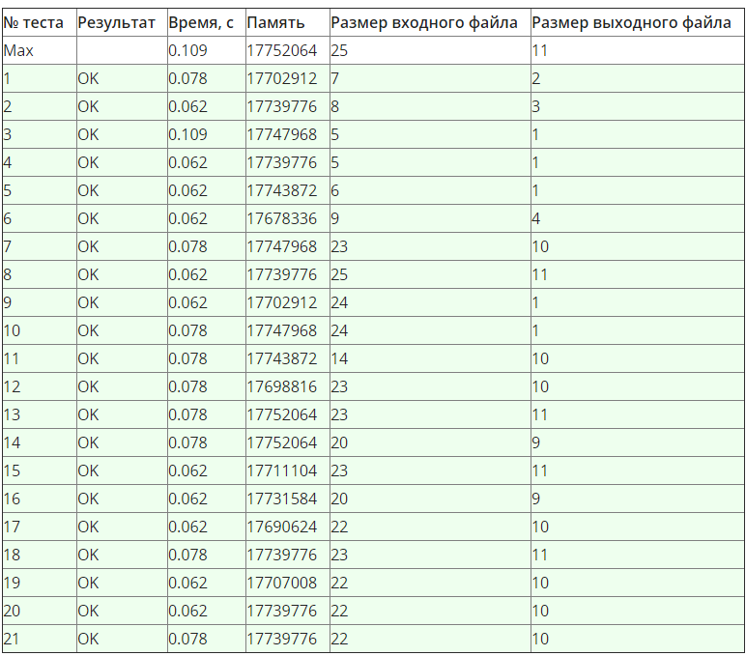

**2. Задача «a+b^2»**

В данной задаче требуется вычислить значение выражения a + b2.

**Исходный код (python):**

file_input = open("input.txt", "r")

file_output = open("output.txt", "w")

a, b = file_input.read().split()

file_output.write(str(int(a) + int(b) ** 2))

**Результат:**

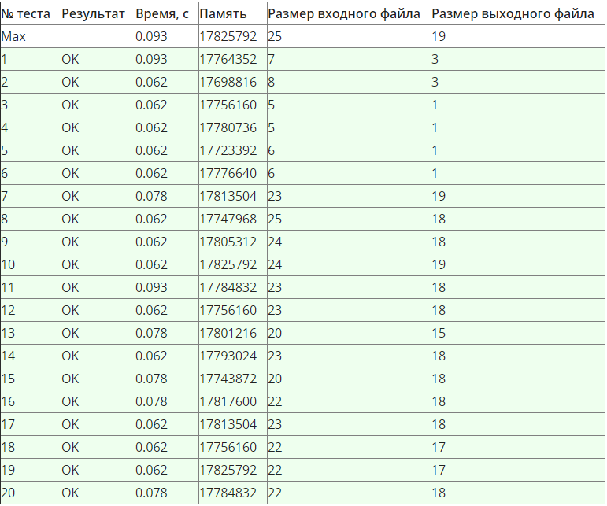

**3. Сортировка вставками**

Дан массив целых чисел. Ваша задача — отсортировать его в порядке неубывания с помощью сортировки вставками.

Сортировка вставками проходится по всем элементам массива от меньших индексов к большим («слева направо») для каждого элемента определяет его место в предшествующей ему отсортированной части массива и переносит его на это место (возможно, сдвигая некоторые элементы на один индекс вправо). Чтобы проконтролировать, что Вы используете именно сортировку вставками, мы попросим Вас для каждого элемента массива, после того как он будет обработан, выводить его новый индекс.

**Формат входного файла**

В первой строке входного файла содержится число n (1≤n≤1000) — число элементов в массиве. Во второй строке находятся n различных целых чисел, по модулю не превосходящих 109.

**Формат выходного файла**

В первой строке выходного файла выведите n чисел. При этом i-ое число равно индексу, на который, в момент обработки его сортировкой вставками, был перемещен i-ый элемент исходного массива. Индексы нумеруются, начиная с единицы. Между любыми двумя числами должен стоять ровно один пробел.

Во второй строке выходного файла выведите отсортированный массив. Между любыми двумя числами должен стоять ровно один пробел.

**Исходный код (python):**

file_input = open("input.txt", "r")

file_output = open("output.txt", "w")

size = file_input.readline()

array = file_input.read().split()

result = [int(array[0])]

result_indicies = [1]

for i in range(1, int(size)):

for j in range(len(result)):

if int(array[i]) < result[j]:

result.insert(j, int(array[i]))

result_indicies.append(j + 1)

break

else:

result.append(int(array[i]))

result_indicies.append(len(result))

for r in result_indicies:

file_output.write(f"{r} ")

file_output.write('\n')

for r in result:

file_output.write(f"{r} ")

**Результат:**

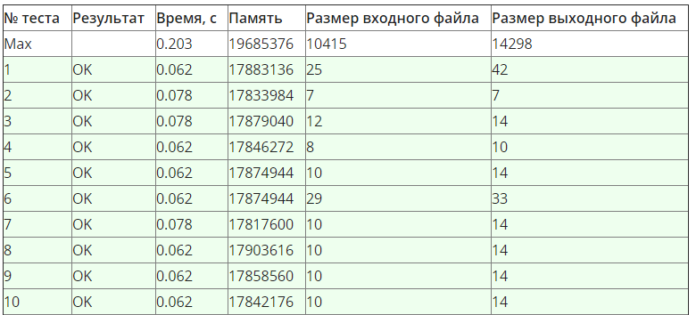

**4. Знакомство с жителями Сортлэнда**

Владелец графства Сортлэнд, граф Бабблсортер, решил познакомиться со своими подданными. Число жителей в графстве нечетно и составляет n, где n может быть достаточно велико, поэтому граф решил ограничиться знакомством с тремя представителями народонаселения: с самым бедным жителем, с жителем, обладающим средним достатком, и с самым богатым жителем.

Согласно традициям Сортлэнда, считается, что житель обладает средним достатком, если при сортировке жителей по сумме денежных сбережений он оказывается ровно посередине. Известно, что каждый житель графства имеет уникальный идентификационный номер, значение которого расположено в границах от единицы до n. Информация о размере денежных накоплений жителей хранится в массиве M таким образом, что сумма денежных накоплений жителя, обладающего идентификационным номером i, содержится в ячейке M[i]. Помогите секретарю графа мистеру Свопу вычислить идентификационные номера жителей, которые будут приглашены на встречу с графом.

**Формат входного файла**

Первая строка входного файла содержит число жителей n (3≤n≤9999, n нечетно). Вторая строка содержит описание массива M, состоящее из n положительных вещественных чисел, разделенных пробелами. Гарантируется, что все элементы массива M различны, а их значения имеют точность не более двух знаков после запятой и не превышают 106.

**Формат выходного файла**

В выходной файл выведите три целых положительных числа, разделенных пробелами — идентификационные номера беднейшего, среднего и самого богатого жителей Сортлэнда.

**Исходный код (python):**

file_input = open("input.txt", "r")

file_output = open("output.txt", "w")

size = file_input.readline()

array = file_input.read().split()

for ind in range(len(array)):

array[ind] = [float(array[ind]), ind + 1]

result = [array[0]]

for i in range(1, int(size)):

for j in range(len(result)):

if array[i][0] < result[j][0]:

result.insert(j, array[i])

break

else:

result.append(array[i])

file_output.write(f"{result[0][1]} {result[int(size) // 2][1]} {result[int(size) - 1][1]}")

**Результат:**

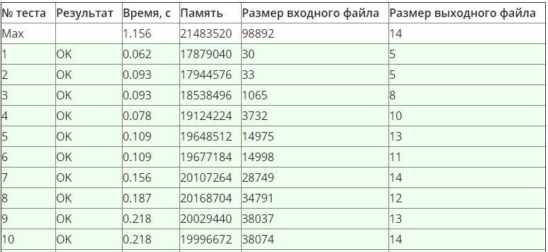

**5. Секретарь Своп**

Уже знакомый нам из предыдущей задачи граф Бабблсортер поручил своему секретарю, мистеру Свопу, оформлять приглашения беднейшему, богатейшему и среднему по достатку жителю своих владений. Однако кто же, в отсутствие мистера Свопа, будет заниматься самым важным делом — сортировкой массивов чисел? Видимо, это придется сделать Вам!

Дан массив, состоящий из n целых чисел. Вам необходимо его отсортировать по неубыванию. Но делать это нужно так же, как это делает мистер Своп — то есть, каждое действие должно быть взаимной перестановкой пары элементов. Вам также придется записать все, что Вы делали, в файл, чтобы мистер Своп смог проверить Вашу работу.

**Формат входного файла**

В первой строке входного файла содержится число n (1≤n≤5000) — число элементов в массиве. Во второй строке находятся n целых чисел, по модулю не превосходящих 109. Числа могут совпадать друг с другом.

**Формат выходного файла**

В первых нескольких строках выведите осуществленные Вами операции перестановки элементов. Каждая строка должна иметь следующий формат:

Swap elements at indices X and Y.

где X и Y — различные индексы массива, элементы на которых нужно переставить (1≤X,Y≤n). Мистер Своп любит порядок, поэтому сделайте так, чтобы X<Y.

После того, как все нужные перестановки выведены, выведите следующую фразу:

No more swaps needed.

Во последней строке выходного файла выведите отсортированный массив, чтобы мистер Своп не переделывал работу за Вас. Между любыми двумя числами должен стоять ровно один пробел.

**Исходный код (python):**

file_input = open("input.txt", "r")

file_output = open("output.txt", "w")

size = file_input.readline()

array = [int(x) for x in file_input.read().split()]

for i in range(len(array)):

min_element_index = i

for j in range(i + 1, len(array)):

if array[min_element_index] > array[j]:

min_element_index = j

if min_element_index != i:

array[i], array[min_element_index] = array[min_element_index], array[i]

file_output.write(f"Swap elements at indices {i + 1} and {min_element_index + 1}.\n")

file_output.write("No more swaps needed.\n")

for element in array:

file_output.write(f"{element} ")

**Результат:**

